**PROYECTO DE SOFTWARE**

**FORMULACION DEL PROYECTO**

KAREN YULIED BOHORQUEZ ROA - 100189048

GEORGE STIVEN MEDINA - 100171347

SEBASTIAN CASTILLO MELENDEZ

FREDDY ALEXANDER ASTUDILLO SUESCUN - 100183909

DOCENTE: TATIANA CABRERA

CORPORACION UNIVERSITARIA IBEROAMERICANA

FACULTAD DE INGENIERIA

INGENIERIA DE SOFTWARE

BOGOTA D.C

2025

**CONTEXTUALIZACION DE NECESIDAD**

Con la llegada de nuevas formas de comunicación y la inminente digitalización de los entornos comerciales (desde pequeñas empresas hasta grandes corporaciones), se hace necesario que cada negocio haga uso de herramientas que le permitan facilitar su interacción con los clientes y que de la misma forma publicitarse de una forma más dinámica.

El caso de la peluquería Ccarlos Rodríguez es uno de ellos; a pesar de llevar muchos años de trayectoria como estilistas profesionales y contar con una amplia clientela, se han quedado atrás al momento de integrarse a los nuevos mercados mediados por las tecnologías de la información. Una persona al otro lado de la ciudad de Bogotá no sabrá de la existencia de esta peluquería si no la visita en persona, en cambio, conocemos de estilistas reconocidos en el país y de sus franquicias comerciales gracias a que han sabido moverse por medio de redes sociales y el uso de las TI.

Además, en la peluquería Ccarlos Rodríguez, la gestión de sus clientes no es la más optima, ya que no se tiene un registro de clientes; cualquier persona puede ingresar al establecimiento, pedir un corte y no volver jamás, como puede haber personas que son clientes frecuentes y conocen el establecimiento desde hace mucho tiempo.

**DESCRIPCION DEL PROBLEMA**

Carlos, dueño de un negocio con poca interacción digital, necesita un aplicativo accesible desde computadoras y dispositivos móviles que permita a la parte administrativa y a sus clientes interactuar de manera sencilla. Busca aumentar la visibilidad de su marca, facilitar la reserva de citas, y analizar estadísticas de los servicios. Requiere una solución con una interfaz amigable, fácil de usar y económicamente sostenible, con el objetivo de involucrar a los clientes y mejorar la gestión de su negocio en entornos virtuales.

Quien: La administración del negocio de peluquería y sus clientes.

Donde: De manera virtual y/o presencial.

Cuando: En el momento que se concrete con el cliente los requerimientos en su totalidad.

Por qué: Para solventar la necesidad del cliente, anteriormente expuesta.

**ALCANCE**

El proyecto se enfoca en el desarrollo de una aplicación web para una peluquería, por medio de este aplicativo se busca que los clientes puedan reservar citas con los profesionales que más gusten y para el servicio que prefieran. Para el lado del cliente se espera que el módulo administrativo permita almacenar información de clientes y servicios, lo que va a permitir una atención más personalizada y apoyara el crecimiento del negocio por medio de herramientas de analítica de datos como gráficos o porcentajes. Para esta fase no se planea construir la versión móvil del aplicativo ni integrar pasarelas de pago. Todo el trabajo se va a desarrollar bajo la metodología SCRUM.

La metodología SCRUM va a permitir la realización del aplicativo por medio de periodos de tiempo conocidos como sprints, en los que se espera que el cliente este en constante interacción con el equipo de desarrollo para conocer su punto de vista sobre el producto que se implementa.

SCRUM también va a permitir que los desarrolladores comuniquen eficazmente sus avances y bloqueos respecto al desarrollo del producto, lo cual promueve un marco de trabajo ágil el cual va de la mano con el trabajo en equipo y la integración de todos los involucrados en el producto.

**DIAGRAMAS DE FLUJO**

* **Solución 1 Aplicación Web para Reserva de Citas y Gestión Administrativa:** En esta solución, la aplicación web permitirá a los clientes reservar citas, y el sistema administrativo almacenará la información de los clientes, las citas programadas y proporcionará estadísticas sobre la utilización de los servicios. La aplicación también incluiría funcionalidades de retroalimentación de clientes.

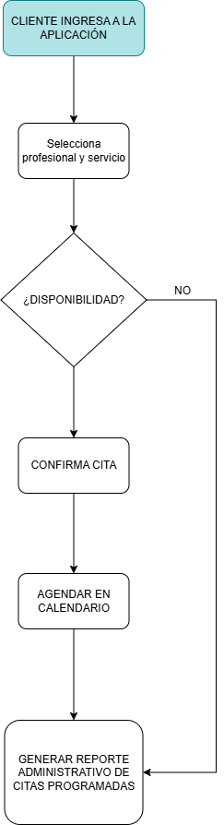

* **Solución 2 Aplicación Web con Módulo de Feedback y Estadísticas:**

Esta solución se enfoca en mejorar la visibilidad de la marca, añadiendo un módulo de feedback para que los clientes puedan dejar opiniones sobre el servicio. Además, incluiría una herramienta analítica que visualiza las preferencias de los clientes en forma de gráficos y porcentajes.

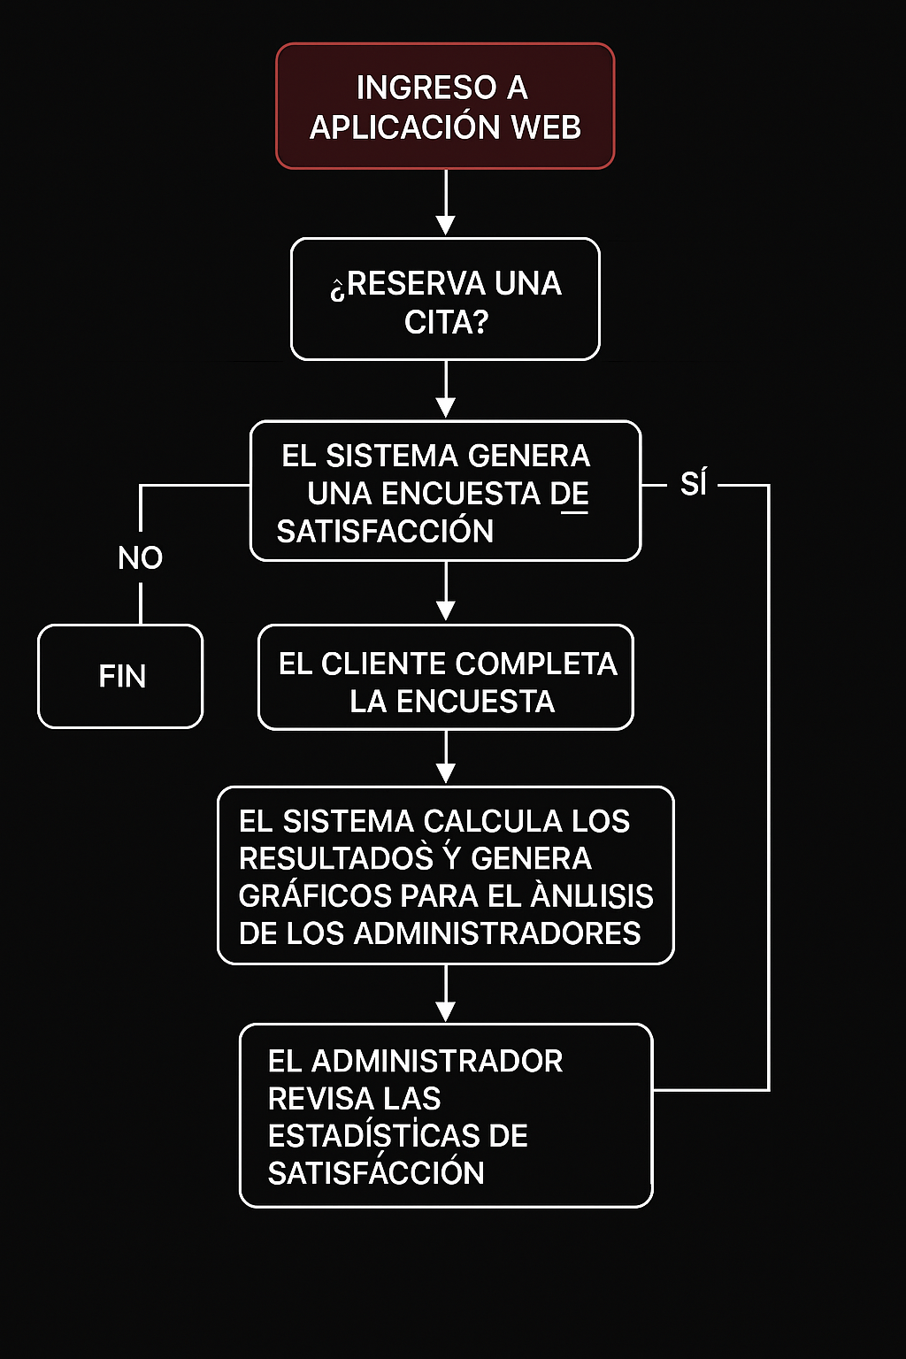

* **Solución 3 Aplicación Web con Módulo de Registro de Clientes e Historial de Servicios:** El sistema contará con una base de datos para registrar la información del cliente (nombre, servicios anteriores, preferencias) y permitirá a los clientes acceder a su historial. El objetivo es personalizar la experiencia del cliente.

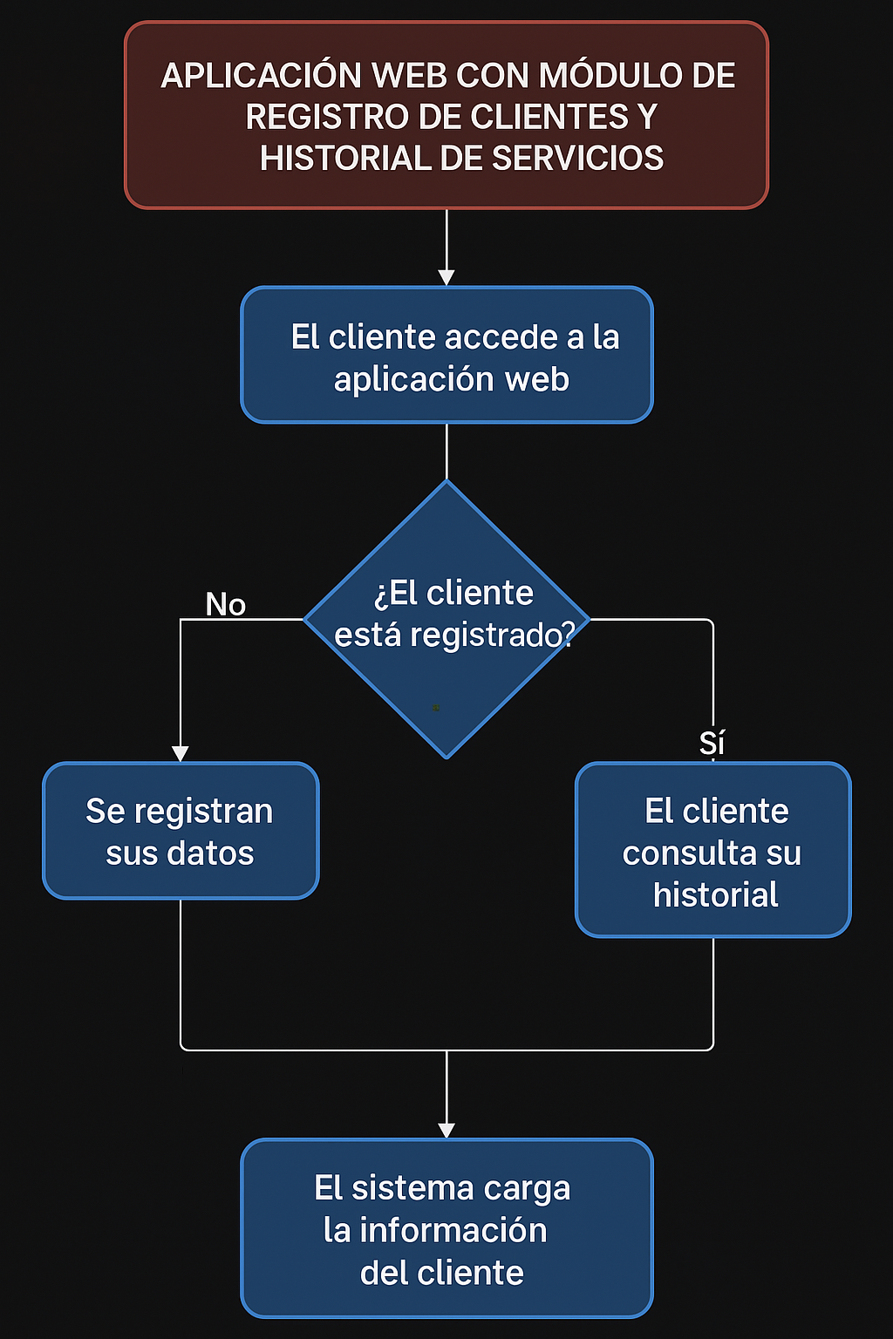

* **Solución 4 Aplicación Móvil con Notificaciones y Función de Recordatorio de Citas:** Una solución móvil que envíe notificaciones automáticas al cliente sobre las citas agendadas y les permita reprogramarlas fácilmente si lo desean. La función de recordatorio de citas es clave para asegurar la asistencia.

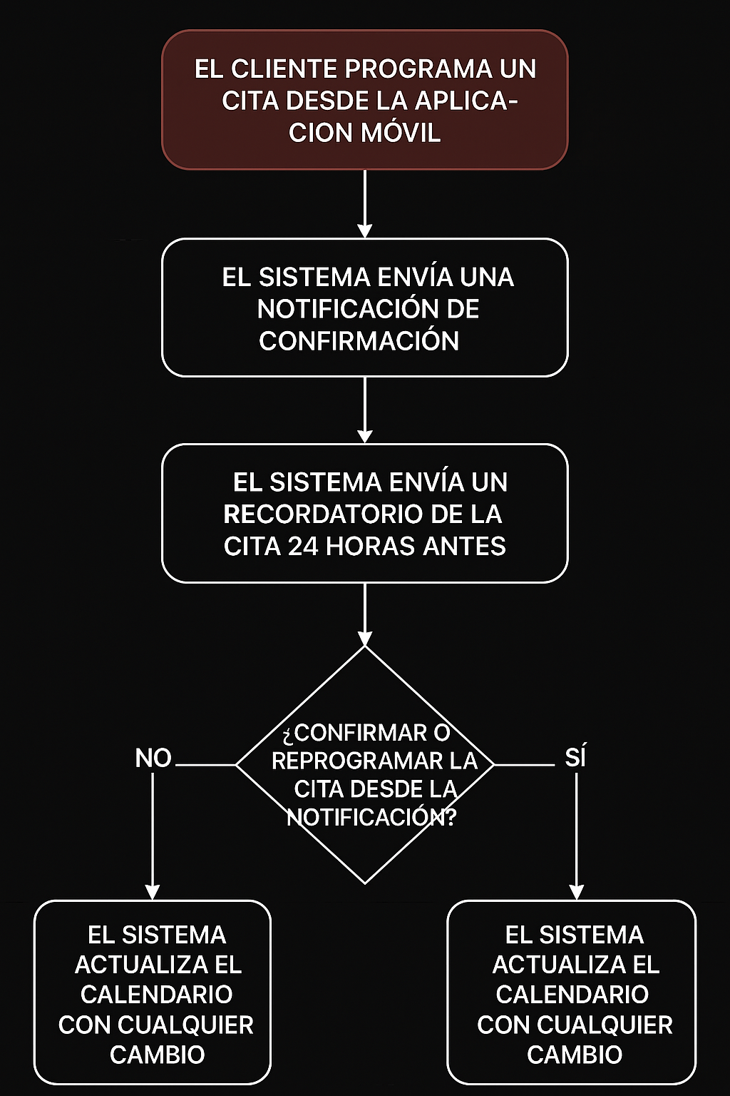

**Diagrama Final Elegido:**

Link de acceso para mejor visualización del diagrama de flujo

<https://drive.google.com/file/d/1dXihMcaFcW7sNiZ1pHrDvlmpSh6WoNrj/view?usp=sharing>

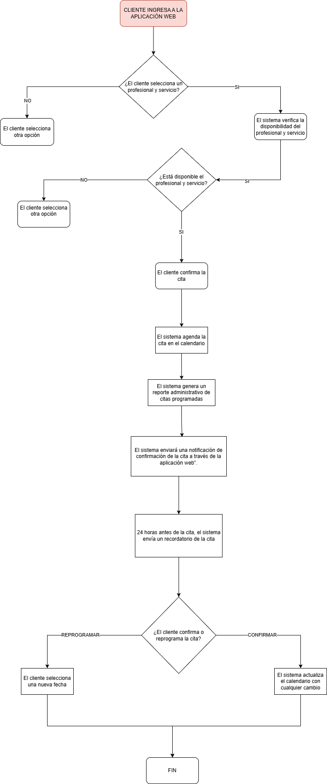

**OBJETIVOS**

**General**

Desarrollar un aplicativo web para la peluquería Ccarlos Rodríguez que permita a los clientes mejorar su interacción con el negocio e impulsar la presencia de la peluquería a nivel comercial por medio del uso de tecnologías de la información, facilitando procesos como la gestión de citas y la administración de sus servicios.

**Específicos**

* Mejorar la presencia en el mercado digital de la peluquería por medio de elementos visuales en el aplicativo web y la integración con redes sociales.
* Implementar un sistema de gestión de citas y de clientes, que permita registrar información relevante para la peluquería y poder aprovecharla para generar estrategias de negocio.
* Optimizar la interacción con los clientes ofreciendo servicios y productos por medio del aplicativo, haciendo la experiencia más agradable y eficaz.

**INTRODUCCION**

Como se ha presentado anteriormente, en este trabajo se busca desarrollar un producto de software para una peluquería de la ciudad de Bogotá. La principal necesidad es que el negocio incursione en las tecnologías de la información con un aplicativo web que les permita a sus clientes interactuar de forma más sencilla con la peluquería y que al mismo tiempo ofrezca capacidades de administración para los dueños, como la gestión de servicios, estilistas, usuarios, etc.

Para esto se conforma un equipo de trabajo con cuatro desarrolladores que asumirán roles en la metodología de trabajo SCRUM y que en conjunto van a desglosar la problemática en ciclos de trabajo conocidos como sprints para conseguir un producto final bajo la observación constante del cliente que en este caso es la peluquería Ccarlos Rodríguez.

El documento presenta elementos claves como los objetivos que se quieren lograr con el producto, que herramientas se van a utilizar, que metodologías se van a trabajar y demás puntos para lograr entender la motivación de una solución tecnológica de software.

**JUSTIFICACION**

**Corto Plazo**

Lo que necesitamos en el corto plazo es tener una aplicación web que permita a los clientes reservar sus citas online de forma fácil. Queremos que la aplicación sea simple y clara, para que los clientes puedan ver qué servicios ofrecemos, escoger el estilista que prefieren y agendar su cita sin complicaciones. Además, la aplicación debe almacenar información básica de los clientes para tener un registro de las citas, lo que ayudará a organizarnos mejor. También incluirá una página inicial donde estarán los servicios y nuestros datos de contacto, con enlaces a redes sociales para mejorar nuestra visibilidad.

**Medio Plazo**

Ya en el medio plazo, debemos empezar a pensar en la parte administrativa. Esto implica que el personal pueda gestionar los horarios de los estilistas y actualizar los servicios de manera sencilla. Queremos que también haya un módulo para generar reportes y análisis de estadísticas, lo que ayudará a tomar decisiones más informadas. Además, necesitaremos incorporar una función de notificaciones automáticas para recordar a los clientes sus citas y permitirles reprogramarlas si es necesario. En esta fase, la experiencia del cliente debe mejorar, permitiéndoles confirmar o cambiar sus citas directamente desde la web.

**Largo Plazo**

Para el largo plazo, la idea es seguir mejorando y ampliando la plataforma. Queremos que el sistema sea aún más personalizado, registrando el historial completo de cada cliente y ofreciendo herramientas de análisis más detalladas, como gráficos y porcentajes para facilitar la gestión del negocio. Además, exploraremos la posibilidad de crear una versión móvil y agregar pagos en línea. También buscaremos que el sistema sea más rápido y eficiente, para que podamos manejar un mayor volumen de usuarios sin problemas. Al final, lo que buscamos es fortalecer nuestra presencia online, fidelizar a los clientes y permitir que el negocio crezca de forma más sostenible.

**POSIBLES SOLUCIONES**

Inicialmente se requiere de un aplicativo web que tenga una landing page en la cual se pueda visualizar los servicios que ofrece el negocio e información de contacto al igual que su ubicación. De igual manera un apartado con las redes sociales de la peluquería. Además de esto, se requiere de dos módulos, uno de administración en el que se puede publicar horarios de atención a clientes y los servicios que se ofrecen. Al igual que un módulo de clientes en el que se pueden reservar citas con los estilistas y se puede ver qué servicios están disponibles. Por último, en el módulo de administración se agregará una funcionalidad de reportes, en la que se obtendrán datos y graficas que muestren la información que el cliente requiera analizar respecto a su negocio.

Las tecnologías a elegir están sujetas al avance del desarrollo de las etapas del producto, inicialmente al ser un aplicativo web, se sugiere trabajar con tecnologías como JavaScript (con el framework a elección), HTML, Bootstrap y bases de datos relacionales SQL.

**MAPA STAKEHOLDERS**

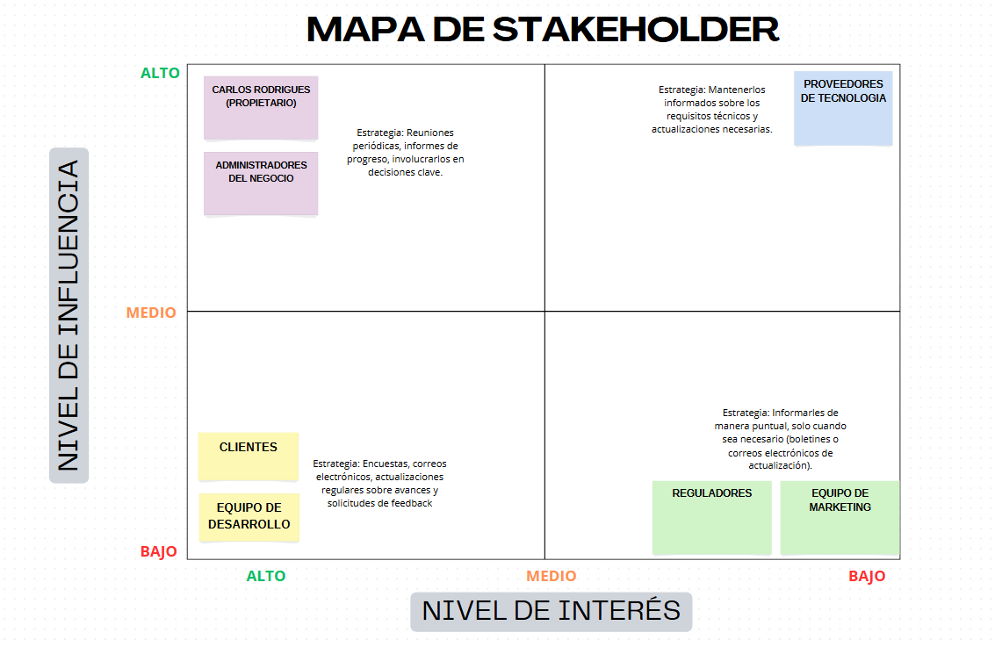

**MATRIZ RIESGOS**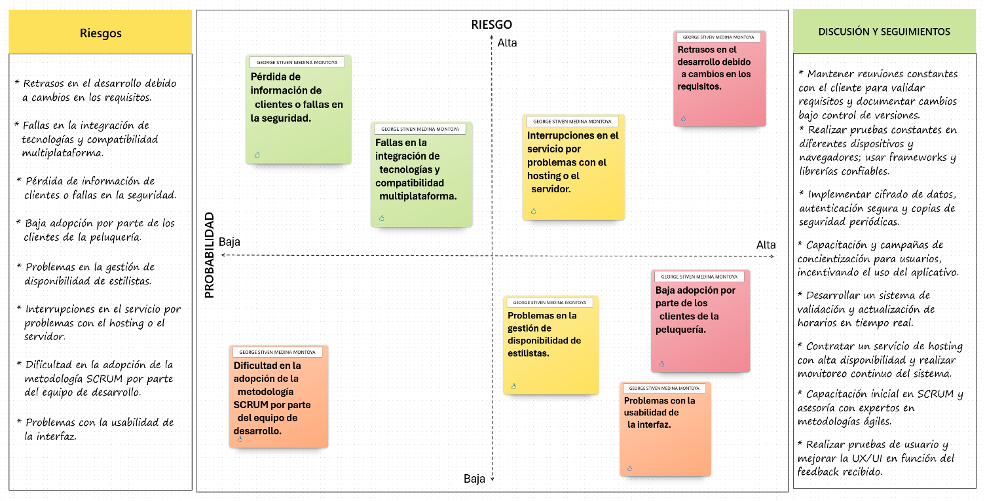

**REQUISITOS**

**Funcionales**

1. Landing page: El sistema debe mostrar una página principal con la lista de servicios ofrecidos, información de contacto, ubicación del negocio y enlaces a redes sociales.

2. Módulo de clientes: Los clientes deben poder crear y gestionar cuentas, lo que les permitirá reservar citas con los estilistas y consultar los servicios disponibles.

3. Reservas de citas: El cliente debe poder seleccionar una fecha, hora y estilista disponible para agendar una cita, con una confirmación enviada al correo electrónico.

4. Módulo de administración: El administrador debe poder publicar, actualizar y eliminar horarios de atención y los servicios ofrecidos por la peluquería.

5. Gestión de clientes: El sistema debe permitir registrar y almacenar información sobre los clientes, incluyendo historial de servicios y visitas frecuentes.

6. Reportes y análisis: El módulo de administración debe generar reportes y gráficos con estadísticas sobre los servicios más solicitados, distribución de clientes por género y otros datos relevantes para la gestión del negocio.

7. Gestión de disponibilidad: El administrador debe poder gestionar y actualizar la disponibilidad de los estilistas en el sistema, de modo que los clientes solo puedan reservar citas en horarios habilitados.

8. Notificaciones: El sistema debe enviar notificaciones automáticas a los clientes por correo electrónico o SMS para recordar citas y confirmar reservas realizadas.

**No funcionales**

1. Compatibilidad multiplataforma: El aplicativo debe funcionar correctamente en dispositivos de escritorio y móviles, adaptándose a diferentes tamaños de pantalla (diseño responsive).

2. Seguridad: La aplicación debe garantizar la protección de la información personal y financiera de los clientes mediante encriptación de datos y autenticación segura para el acceso administrativo.

3. Disponibilidad: El sistema debe estar disponible al menos el 99.5% del tiempo, garantizando un acceso constante para los clientes y la administración.

4. Rendimiento: El tiempo de carga de las páginas principales, como la de reservas o el inicio de sesión, no debe exceder los 3 segundos bajo condiciones de carga normal.

**CRONOGRAMA**

**PRESUPUESTO**

**BIBLIOGRAFÍA**

* Omaña, M. (2012). Manufactura esbelta: una contribución para el desarrollo de software con calidad. Red Enlace página de la 14 a la 18 <https://elibro.net/es/ereader/biblioibero/98547>
* Echeverri, J. Aristizábal, M. & González, L. (2013). Reflexiones sobre ingeniería de requisitos y pruebas de software. Corporación Universitaria Remington. <https://elibro.net/es/ereader/biblioibero/68913>
* Alonso Amo, F. Martínez Normand, L. & Segovia Pérez, J. (2005). Introducción a la Ingeniería del Software: modelos de desarrollo de programas. Delta Publicaciones. <https://elibro.net/es/ereader/biblioibero/170188>
* Martínez Ruiz, H. (2012). Metodología de la investigación. Cengage Learning. <https://elibro.net/es/lc/biblioibero/titulos/39957>
* Pressman, Roger S., (2021) Ingeniería de software. McGraw-Hill Interamericana. Capítulo 24, 25, 26 página de la 490 a 548 <https://www-ebooks7-24-com.ibero.basesdedatosezproxy.com/?il=31214>